
B LSTER-BODE
Brief
Seizoen 2011-2012-December-Nummer 40
Naam bedrijf
Naam bedrijf
Beste leden,

Als de kerstbomen niet klaar zouden staan, als de kerstliedjes nog niet op de radio waren, zou je bijna denken dat het nog herfst is!

En toch, het is bijna Kerstmis. Na Kerst komt het nieuwe jaar.
Veel mensen kijken terug naar het jaar ervoor en maken goede plannen, voornemens, voor het jaar wat komen gaat.

En dat doen wij nu ook!


In Januari begonnen we het jaar met een Bode in “ schildpad stijl”. We keken toen terug op een geslaagd zwemfestijn en plaatste foto’s van het drie koningen zingen. Weten jullie nog hoe de Bolster er toen uitzag? In de sneeuw en tussen de ijspegels door maakte Bram en Danny een dak op de nieuwe aanbouw.

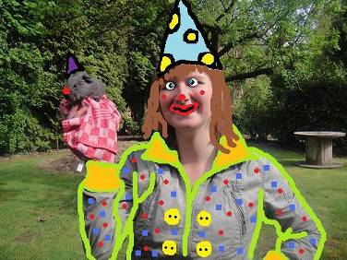
Helaas reageerde niemand op de prijsvraag van de Bode in Februari. Herkende jullie → echt niet?? En de andere foto’s?
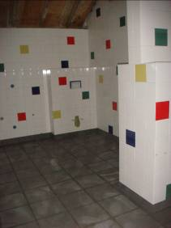

Maart was super! Na heel veel buitenwerk zagen we nu ook binnen veel veranderingen. De vloer en wandtegels, de wc.’s..het begon echt ergens op te lijken!

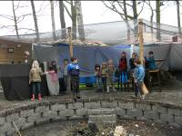

In April/Mei blikte we terug op de Miniorendag die Diessen organiseerde voor het district. De Frekkels hadden net het allereerste weekendje erop zitten.

In Juni blikte de leiding terug. Een aantal vertelde over hoe het “vroeger” was bij JN, toen ze zelf nog lid waren.
De Bosratten maakte een verslagje van hun weekendje. Het was de laatste Bode van het seizoen..op de Kampbode na!

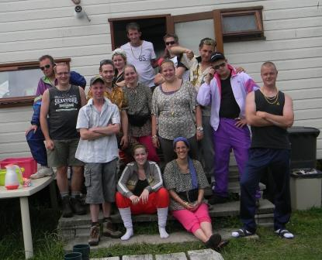
In Juli hadden we kamp. Ondanks het vervelende weer van de laatste kampdagen hebben de leden een erg leuk en gezellig kamp gehad!

In Augustus stuurde we jullie een “ ganzen bord bode” met alle informatie voor het hele seizoen. Iedereen was er weer helemaal klaar voor om het nieuwe seizoen te starten! De nieuwe groep “ de Keffers” werd opgestart.

In Bode 37 kondigde we aan dat er wat zou gaan veranderen in het bestuur. De PR en Voorzitter plaats waren “ vrij”. De pr blijft het zelfde en…we zijn nog op zoek naar een nieuwe voorzitter!

Heel leuk, de reacties die we kregen op de oproep om foto’s in te sturen voor de Bode van Oktober. We hadden er niet veel verwacht, maar toch kregen we van verschillende leden een foto!

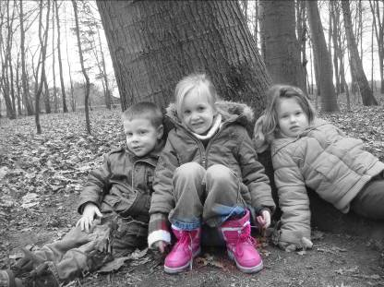
De Bode van November heeft geen geluk gebracht, al mogen we niet heel erg klagen over het najaar weer! Deze Bode stond in het teken van “ regenlaarzen”.
In deze Bode vertelde we jullie dat Esther weer een zoon had gekregen en we hadden gelukkig ook weer iets van de leden zelf in de Bode staan..super!

En nu is het December. Als we zo kort terug blikken dan merk je wel dat we een hele hoop leuke dingen niet opgenoemd hebben. We maken ook zoveel mee..SAMEN.

En daarvoor willen we iedereen bedanken! Dank je wel!

Voor het nieuwe jaar staan weer een hoop dingen al op de kalender. We hebben gelukkig afgelopen week een kampterrein kunnen vinden, de plannen voor het kamp zijn rond ( nu de uitwerking nog).
De meeste groepen beginnen in januari met het plannen van weekendjes. Alle district activiteiten zijn bekend en zo goed al geregeld. De groepen lopen lekker, even wat goede voornemens nog en dan kan….wat ons betreft kan het aftellen vast beginnen!!

Goede voornemens

Voor leden, ouders en leiding ☺

- Op tijd aan/afmelden voor het groepdraaien/ activiteiten
- Heel veel genieten van alle JN activiteiten
- Nieuwe liedjes leren voor bij het kampvuur ( is ons goed bevallen afgelopen kamp..een keer andere liedjes ☺)
- Reageren op de mail
- Leuke verslagen, tekeningen, ideeën sturen naar Bolsterbode@hotmail.com
- Opgeven voor het zomerkamp ( de uitnodigingen komen in het voorjaar. Kamp is in de eerste week van de schoolvakantie!)
- Lief zijn voor elkaar
- Gelijk melden als je een KNertje ziet rondspringen
- Zuinig zijn op de Bolster

Leiding wenst iedereen goed Nieuwjaar ect ect.

